|  |  |
| --- | --- |
| Curso |  |
| Módulo |  |
| Objeto | Antes de tudo |

|  |
| --- |
| **Olá, Professor (a). Antes de produzir, lembre-se de alguns pontos:**   * Neste documento devem ser incluídas as informações que serão usadas para compor o item Antes de tudo. * Lembre-se de trazer, minuciosamente, a descrição de cada item solicitado. Fique atento que, neste documento você não precisa colocar o conteúdo do vídeo, pois ele deve ser entregue em outro documento a parte, diretamente em nossa plataforma. * Após, trazer o Minicurrículo do professor. * Inserir o Minicurrículo dos convidados da aula (transformação de mercado e react). * Convite para o Onboarding do curso. * Deve ser feita uma chamada para o *Discord* onde será a comunidade do curso. Esta chamada fica na Trilha de Aprendizagem. Por último, insira o mapa mental. Ele deve ser entregue para ser trabalhado pela equipe e será disponibilizado para o aluno mostrando a trilha de aulas que formarão o módulo. * Este documento é finalizado com o Relato de experiência que, conforme comentário, é um item fixo mas você pode se sentir a vontade caso queira fazer alguma adequação.   **Boa produção!** |

**Minicurrículo**

Lorem ipsum dolor sit amet, consectetur adipiscing elit, sed do eiusmod tempor incididunt ut labore et dolore magna aliqua. Ut enim ad minim veniam, quis nostrud exercitation ullamco laboris nisi ut aliquip ex ea commodo consequat.

Lorem ipsum dolor sit amet, consectetur adipiscing elit, sed do eiusmod tempor incididunt ut labore et dolore magna aliqua. Ut enim ad minim veniam, quis nostrud exercitation ullamco laboris nisi ut aliquip ex ea commodo consequat.

**Trilha de aprendizagem**

Ao longo dos seus estudos, você terá aulas englobando momentos síncronos, com os professores, interações pelo *Discord* e materiais preparados exclusivamente para que sua aprendizagem seja leve e dinâmica.

Confira, o Mapa Mental abaixo, com o resumo sobre os tópicos conceituais desta *sprint*.

Esse material também estará disponível no *Discord,* corre lá na nossa comunidade para acessar, combinado?

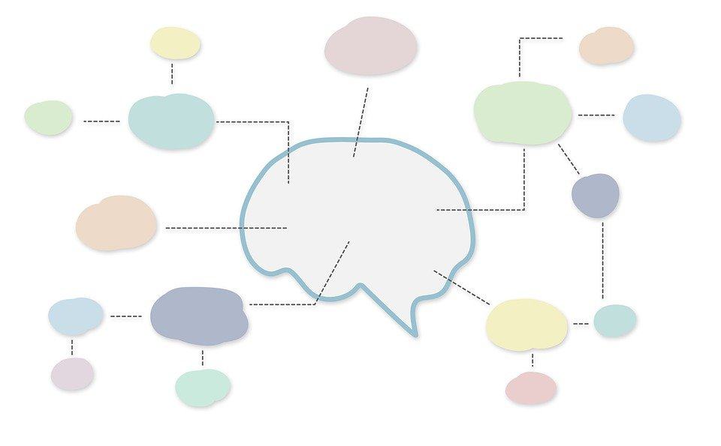

**Onboarding – ao vivo com o professor**

Para você conhecer um pouco mais sobre o fluxo da nossa jornada e matar suas curiosidades preparamos um momento síncrono com toda a turma e receber o seu bem-vindo do Coordenador do curso.

Fique ligado na nossa plataforma de estudos para acessar a sala do Zoom, no dia e no horário marcados, ok?

**Relato de experiência**

**Iniciamos nossa experiência de aprendizagem a todo vapor e você terá o seu primeiro desafio:**

Elabore um vídeo bem simples de, **no máximo, dois minutos**, ou se preferir também pode ser um texto, contando alguma experiência pessoal, de sucesso ou fracasso, há quanto tempo atua na área, para nos conhecermos um pouco mais.

Lembre-se de abordar os aspectos mais relevantes desde o acontecimento até o desfecho. Compartilhe o vídeo com seus colegas na nossa comunidade no *Discord*.

Aproveite esta oportunidade para conhecer os colegas de curso e enriquecer ainda mais seu aprendizado. Então, é hora de colocar a mão na massa!